МАУК «Центральная библиотека»
городского поселения город Белебей
муниципального района Белебеевский район
Республики Башкортостан

Поселенческая библиотека № 2

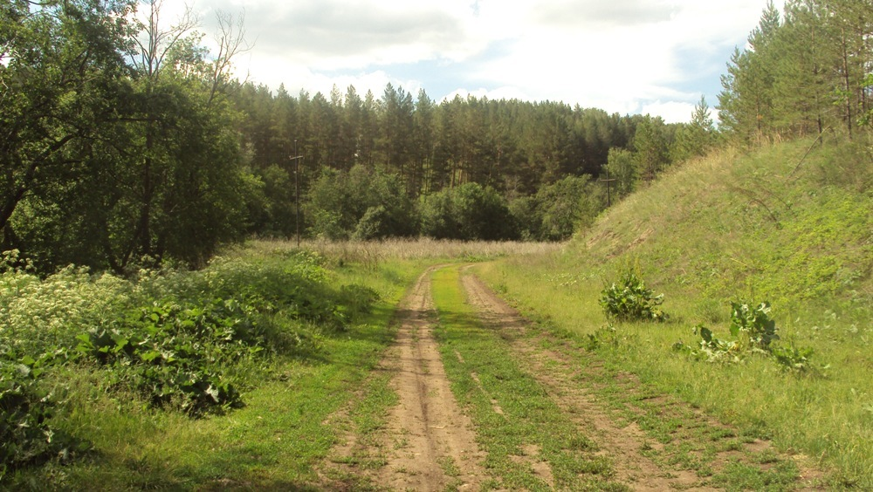

Заказники и памятники природы
Белебеевского района и города Белебея

Белебей
2014 год

ББК К 28.088л6
З-18

Составитель: С.В.Трофимова, ведущий библиотекарь ПБ № 2

Редактор: Н.Г.Никифорова, библиотекарь ПБ № 2

Ответственный за выпуск: С.В.Трофимова, ведущий библиотекарь ПБ №2

Путеводитель «Заказники и памятники природы Белебеевского района и города Белебея»/ Поселенческая б-ка № 2; ред. Н.Г.Никифорова; сост. С.В.Трофимова. – Белебей, 2014. – 16 с.
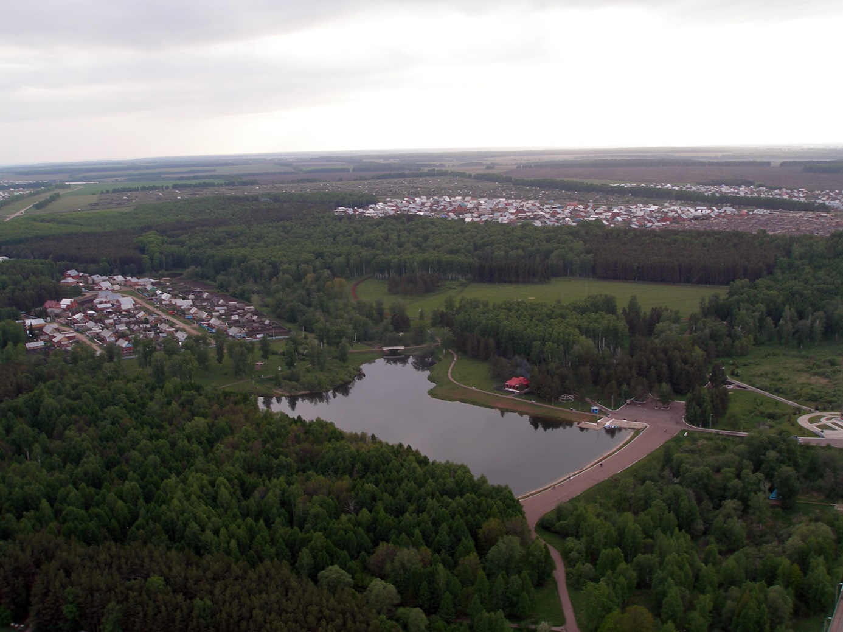

Белебеевский район и город Белебей расположены на Южном Урале, в самом центре Евразии, на Бугульминско-Белебеевской возвышенности. С запада примыкают части великой Русской равнины, называемой Высоким Заволжьем, или Предуральем.
Природа щедро наградила наш край неброской, но гармоничной красотой. Цветущий край, благословенный… Так образно и любовно называют белебеевцы этот живописный уголок юго-западной части Башкортостана. На севере района простираются массивы изумрудных хвойных и широколиственных лесов, по долинам рек – обширные пойменные луга. На юге светлые участки березняков и дубрав перемеживаются с башкирскими степями. В районе можно встретить все типы ландшафта европейской части страны.
Зака́зник — охраняемая природная территория, на которой (в отличие от заповедников) под охраной находится не природный комплекс, а некоторые его части: только растения, только животные, либо их отдельные виды, либо отдельные историко-мемориальные или геологические объекты.
На территории района располагаются 2 государственных заказника – Усень - Ивановский и Бунинский лес; 3 заказника по охране лекарственных растений; 10 памятников природы и 4 микрозаказника. Памятники природы в основном находятся на территориях заказников.

Усень - Ивановский природный заказник
Категория: государственный природный ботанический заказник.
Образован постановлением Совета Министров Республики Башкортостан от 28 февраля 1991 г. №184 «Об организации Усень - Ивановского заказника». На основании постановления Кабинета Министров Республики Башкортостан от 13 января 1993 г. №15 заказник оказался на территории государственного природного парка «Аслы-Куль».
Площадь: 12000,0 га.
Землепользователь: Метевбашевское и Усень-Ивановское участковые лесничества ГУ «Белебеевское лесничество».
Местоположение: занимает крупный островной сплошной массив леса на участке водораздела рек Усень и Илень и оз. Аслыкуль между селами Усень-Ивановское и Кидрячево, Гусаркино и Веровка. Включает кв.кв. 21; 29; 30; 37-40; 52-55; 61-67; 75-81; 88-94; 102-108 Метевбашевского участкового лесничества и кв.кв. 1-14, 23-44; 47-56; 59-67; 70-76; 80-85; 89-93; 96-97; 102 Усень-Ивановского участкового лесничества.
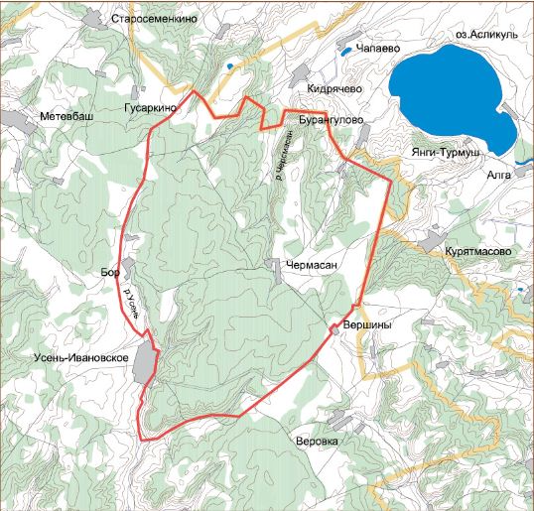
Характеристика природного комплекса и значение заказника
Организован с целью с охранения наиболее крупных массивов широколиственных и сосновых лесов Бугульминско - Белебеевской возвышенности, которые играют важную водоохранную и водорегулирующую роль в бассейне оз. Аслыкуль. Располагаясь на водосборной площади озера, они регулируют и защищают поверхностный сток вод, питающих оз. Аслыкуль.
Более 55% площади заказника занимают леса в сочетании с фрагментами степей и лугов. Первоначально на водоразделах господствовали различные варианты широколиственных лесов, на склонах водоразделов – широколиственно - сосновых. В результате длительных рубок коренные леса большей частью заместились вторичными липовыми, березовыми и осиновыми насаждениями. На инсолируемых крутых склонах к рекам Усень и Илень встречаются остепненные сосновые леса и каменистые степи, по поймам тянется урема из ольхи серой, черемухи и различных видов ив. Наиболее ценными природными объектами являются реликтовые сосновые леса. Природный комплекс включает в себя ряд редких и исчезающих видов растений: тонконог жестколистный, ковыль перистый, ковыль красивейший, ковыль Залесского, венерин башмачок настоящий, лазурник трехлопастной.
Животное население специально не изучалось. В целом фауна заказника типична для широколиственных лесов Бугульминско-Белебеевской возвышенности. В р. Илень водится форель ручьевая.
В настоящее время территория заказника подвергается значительному антропогенному прессу. На больших площадях посажены разновозрастные лесные культуры, в основном сосновые и еловые. Помимо производимых рубок на его природу негативно воздействует Усень-Ивановское нефтяное месторождение, участок которого находится в западной части территории заказника.
Заказник имеет водоохранное, научное, лесовосстановительное, ресурсное, эталонное и историческое значение.
Режим охраны установлен Положением о государственных природных заказниках в Республике Башкортостан, утвержденным постановлением Кабинета Министров Республики Башкортостан от 26 февраля 1999 г. №48. В связи с особенностями природного комплекса запрещаются все виды рубок, кроме выборочных санитарных, посадка лесных культур в пределах особо защитных участков леса; распашка земель, выпас и прогон скота, устройство летних лагерей скота, дальнейшая разведка и добыча нефти и иных полезных ископаемых, любое строительство, мелиоративные работы, посадка лесных насаждений, применение ядохимикатов. Разрешены свободное посещение территории гражданами, сбор грибов и ягод, сенокошение, научные исследования.
Бунинский лес
Категория: государственный природный ландшафтный заказник.
Образован распоряжением Кабинета Министров Республики Башкортостан от 12 февраля 1997 г. №124-р.
Площадь: 1200,0 га.
Землепользователь: Белебеевское участковое лесничество ГУ «Белебеевское лесничество».
Местоположение: расположен на древнеэрозионном плато и материковых склонах Бугульминско - Белебеевской возвышенности в 0,5 км к северу от с. Парафеевка, в 2-х км к юго- востоку от с. Рассвет. С юга ограничен долиной р. Ря, с запада – долиной р. Кутема, с востока – автомобильной трассой с. Малиновка – с. Янги-Кюч – Белебей. Включает кв.кв. 85-93 Белебеевского участкового лесничества ГУ «Белебеевское лесничество».
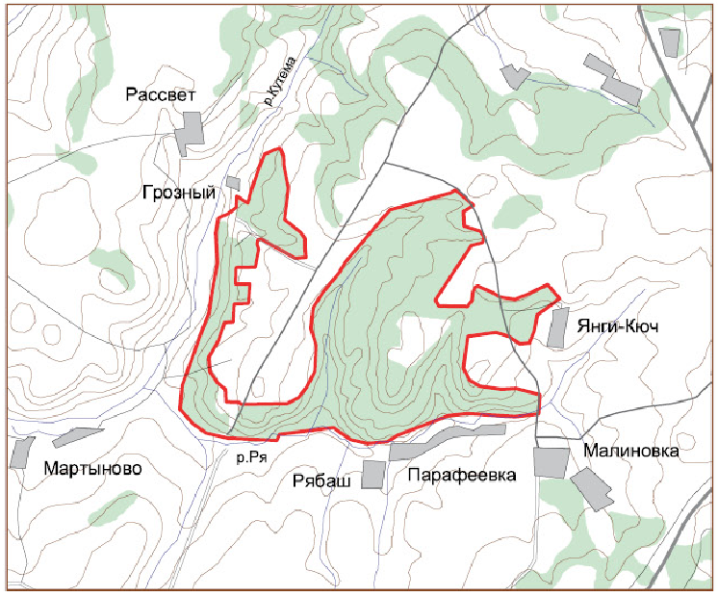

Характеристика природного комплекса и значение заказника
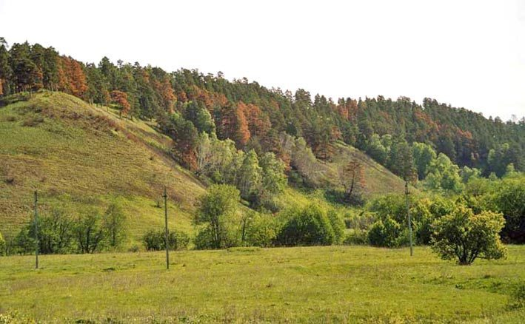
Организован с целью охраны водораздельных старовозрастных сосновых боров, липняков и дубрав.
Представлен двумя отдельными участками, между которыми проходит автотрасса Белебей - Приютово, окруженная сельхозугодьями (пашни, сенокосы). Участки соединены лесами по правому гористому берегу р. Ря.
Первый участок (кв. 85, 86) расположен по левым гористым склонам к р. Кутема, где в настоящее время преобладают сосновые посадки, очевидно, посаженные на месте вырубленных сосновых лесов. Второй участок (кв. 88-93) расположен в водосборных понижениях 2-х ручьев, втекающих в р. Ря по ее правому берегу в окрестностях с. Парафеевки.
Наиболее ценными объектами заказника являются коренные реликтовые сосновые леса. Часть из них имеет статус памятника природы «Естественные сосняки в Белебеевском лесничестве». По склонам к рекам Кутема и Ря сосняки остепнены, с чилигой и вишней кустарниковой в подлеске. На втором участке они представлены широколиственно-сосновыми лесами, в которых встречается ландыш майский, особенно успешно разрастающийся во вторичных осинниках. Отдельными массивами встречаются дубняки. Значительные площади заказника занимают послерубочные липняки, березняки и осинники. По пойме р. Ря распространены ольхово-черемуховая урема и заросли ивняков (ива белая и др.). Широко представлены луга и степи, риофильные сообщества русла ручья. В северной части заказника расположено уникальное сообщество – склоновое родниковое моховое болото. Более одной трети заказника занимают разновозрастные лесные культуры, преимущественно из сосны. Особой охране также подлежит степная растительность.
На территории заказника произрастают: горицвет весенний, душица обыкновенная, ковыль узколистный, колокольчик сибирский, ландыш майский. Охраняются редкие и исчезающие виды растений: эфедра двуколосковая, ковыль перистый, лен уральский, остролодочник Ипполита, головчатка уральская, шаровница крапчатая.
Животное население специально не изучалось, но установлено, что в заказнике обитает глухарь, косуля, лось; охраняются могильник и филин. В целом фауна заказника типична для широколиственных лесов Бугульминско - Белебеевской возвышенности.
Заказник имеет научное, лесовосстановительное, ресурсное, эталонное и водоохранное значение.
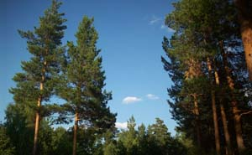
Режим охраны установлен Положением о государственных природных заказниках в Республике Башкортостан, утвержденным постановлением Кабинета Министров Республики Башкортостан от 26 февраля 1999 г. №48. В связи с особенностями природного комплекса запрещаются все виды рубок, кроме выборочных санитарных, выпас и прогон скота, устройство летних лагерей скота, дальнейшая разведка и добыча нефти и иных полезных ископаемых, любое строительство, мелиоративные работы, посадка лесных насаждений на крутых остепненных склонах, применение ядохимикатов. Разрешены свободное посещение территории гражданами, сбор грибов и ягод, сенокошение, научные исследования.

Пойма реки Ря в 2 км. От деревни Мартыново
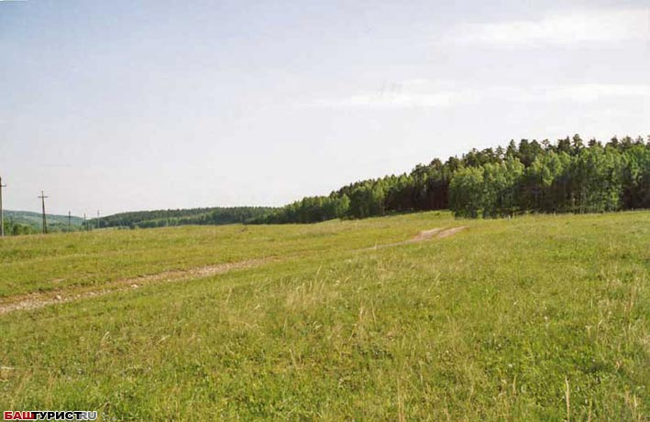
Категория: государственный природный ландшафтный заказник.
Образован в 1970 году
Площадь: 100,0 га.
Землепользователь: Белебеевское участковое лесничество ГУ «Белебеевское лесничество».
Местоположение: включает кв.кв. 87 Белебеевского участкового лесничества ГУ «Белебеевское лесничество».
Режим охраны: охраняются заросли ценного лекарственного растения –горицвета весеннего.

В районе и городе узаконены четыре микрозаказника: Малобелебеевский лес, Белебеевский лесхоз (ландыш майский), Лобшинский лес у деревни Светловка (купальница европейская), лесная зона у бывшего поселения 10-й километр (ветреница лесная). В этих микрозаказниках запрещены выпас скота и сбор букетов первоцветов. Так как многие первоцветы размножаются только семенами и зацветают только на пятый-девятый год жизни. Почти все первоцветы не только красивые цветы, но ещё и очень ценные лекарственные растения.
Памятники природы

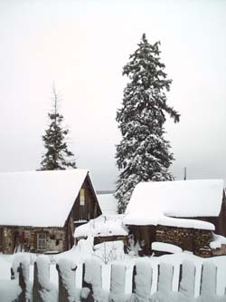

Мичуринские ели

В качестве природных памятников определены Мичуринские ели, растущие во дворах домов № 39, № 43 на улице им. В. И. Чапаева. Они посажены известным ученым-селекционером И. В. Мичуриным в 1907 году, когда он приезжал в г. Белебей, чтобы изучить опыт доктора Л. В. Софотерова по выращиванию в местных условиях безо всякой защиты, в открытом грунте ташкентского винограда.

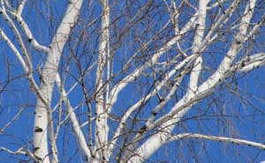

Белебеевская берёза

Она растет на улице Войкова, рядом с мечетью. Ее посадил в 1941 году Константин Иванович Коберник, павший в 1942 году в боях за Сталинград. Дерево огорожено, рядом установлена мемориальная доска.

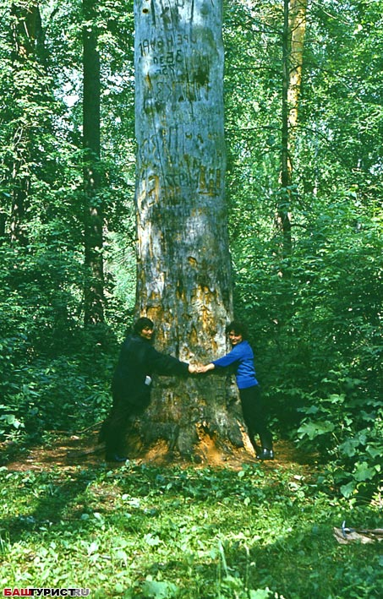

Квадрат 44 Белебеевского лесничества

К сожалению, 400-летняя сосна (сосна-матка), находящаяся ранее на территории заказника «Бунинский лес» (на фото), утратила свое значение как памятник природы. В настоящее время в этом квадрате охраняются реликтовые старовозрастные сосновые и широколиственно-сосновые леса.

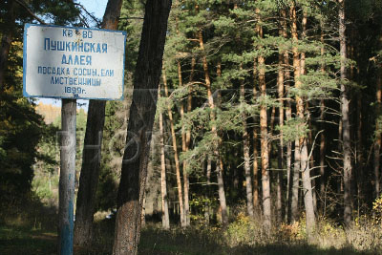

Культуры лиственницы и сосны посадки 1872, 1897, 1899. 1900,1902 и 1903 гг.
Памятник природы Усень-Ивановского лесничества. Охрана культуры сосны и лиственницы.

Памятники природы и охраняемые природные территории Белебеевский район
Название, категория, год учреждения | Площадь, га | При-родный район | Землепользователи | Объекты охраны | Назначение ОПТ
2 | 3 | 4 | 5 | 6 | 7
1. Утвержденные особо охраняемые природные территории (заповедники, государственные природные заказники, национальные и природные парки, памятники природы, дендрологические парки и ботанические сады, лечебно-оздоровительные местности и курорты, водоохранные зоны рек и других водоемов)
Асликуль. Национальный природный парк. 1993. См. также Альшеевский(2.1.1.), Буздякский (16.1.1.) и Давлекановский (20.1.1.) р-ны. Общая площадь 47500 га. | 11700 | 6 | Белебеевский л-з, Усень-Ивановское л-во. К-з Память Ленина. | 1. Разнообразные природные комплексы (степи, широколиственные леса, водно-болотные комплексы и др.) с высоким ландшафтным и биологическим разнообразием.  2. Местообитания фоновых и редких видов животных (форель ручьевая, европейский хариус и др.) и растений (ковыль перистый, ковыль красивейший, тонконог жестколистный, копеечник крупноцветковый, лазурник трехлопастной и др.). 3. Реликтовые сосновые леса.  4. Высокие рекреационные ресурсы. | 1. Восстановление, охрана и рациональное использование природных комплексов.  2. Охрана биоразнообразия.  3. Рекреационное использование.  4. Значение экологического ядра и экологического коридора.
Усень-Ивановский заказник.Заказник. 1991. | 12000 | 6 | Белебеевский л-з, Метевбашевское л-во, кв. 21, 29, 30, 37-40, 52-65, 61-67, 75-81, 88-94, 102-108 и Усень-Ивановское л-во, кв. 1-14, 23-44, 47-56, 59-67, 70-76, 80-85, 89-93, 96, 97, 102. | 1. Типичные лесные ландшафты Белебеевской возвышенности с высоким биоразнообразием.  2. Редкие виды животных (европейский хариус и др.) и растений (ковыль перистый, ковыль красивейший, лазурник трехлопастной и др.) . | 1. Восстановление, охрана и рациональное использование лесов Белебеевской возвышенности.  2. Восстановление коренных типов лесов (сосновые, широколиственно-сосновые, дубовые и др.).  3. Охрана биоразнообразия.  4. Рекреационное назначение.  5. Значение экологического ядра.
Бунинский лес. Заказник. 1997. | 1228 | 6 | Белебеевский л-з, Белебеевское л-во, кв. 85-93. | 1. Типичные лесные ландшафты Белебеевской возвышенности с высоким биоразнообразием.  2. Редкие виды животных и растений (ковыль перистый, ковыль красивейший, копеечник крупноцветковый и др.) . | 1. Охрана типичных лесных ландшафтов Белебеевской возвышенности.  2. Восстановление коренных типов лесов (сосновые и широколиственно-сосновые и др.).  3. Охрана биоразнообразия.
Пойма р. Ря в 2 км от д. Мартыново.Заказник. 1970. | 100 | 6 | Белебеевский л-з, Белебеевское л-во, кв. 87 (б. кв. 42.) | 1. Заросли ценного лекарственного растения – горицвета весеннего | 1. Заросли ценного лекарственного растения – горицвета весеннего
Культуры сосны посадки 1872, 1897, 1899. 1900,1902 и 1903 гг. Памятник природы. 1965. | 9.4 | 6 | Белебеевский л-з, Усень-Ивановское л-во, кв. 60 (выд. 29), 70 (выд. 9, 26), 80 (выд. 2, 3, 9). | 1. Старая культура сосны. | 1. Охрана культуры сосны
Культуры лиственницы в кв. 70 Усень-Ивановского л-ва. Памятник природы. 1965. | 5.4 | 6 | Белебеевский л-з, Усень-Ивановское л-во, кв. 70 (выд. 6, 7). | 1. Старая культура лиственницы. | 1. Охрана культуры лиственницы
Кв. 44 Белебеевского л-ва. Памятник природы. 1965. | 12.1 | 6 | Белебеевский л-з, Белебеевское л-во, кв. 88 (выд. 12, 17, 15, 32). | 1. Реликтовые старовозрастные сосновые и широколиственно-сосновые леса Белебеевской возвышенности. | 1. Восстановление и охрана реликтовых лесов.
Водоохранные зоны ре Усень, Ик, Чермасан, Дема. 1994. Башк. предпр. инст. ВолгоНИИгипрозем. | 8852.9 | 6 | Хозяйства района | 1.Долинные природные и полуприродные экосистемы. | 1. Водоохранно-защитное значение.
Водоохранные зоны бассейна р. Курсак. 1989. Инст. Башгипроводхоз | 596.4 | 6 | Хозяйства района | 1.Долинные природные и полуприродные экосистемы | 1. Водоохранно-защитное значение.
Общая площадь по району (без водоохранных зон): 25354.9 га (с вычетом совмещенных площадей 13228 га)
Общая площадь по району (с водоохранными зонами): 34804.2 га (в том числе: национальный парк (1) –11700 га,
заказники (3) – 13328 га,
памятники природы (3) – 12.9 га,
водоохранные зоны – 9449.3 га).
Упраздненные ООПТ: 1. Заказник «Сосновые леса и опушки в кв. 149 Усень-Ивановского л-ва»;
2. Заказник «Осиновый лес в кв. 44а Белебеевского л-ва»;
3. Памятник природы «Реликтовые сосняки в Усень-Ивановском л-ве».
2. Проектируемые особо охраняемые природные территории
Сосняки у с. Знаменка. Памятник природы. | 286 | 6 | Белебеевский л-з, Краснознамен-ское л-во, кв. 24-25 | 1. Реликтовые сосновые и широколиственно-сосновые леса | 1. Охрана реликтовых сосняков и редких растительных сообществ.  2. Проектируемый памятник природы.
Сосняки у санатория им. Глуховского. Памятник природы. | 1045 | 6 | Белебеевский л-з, Краснознаменское л-во, кв. 92-95. | 1. Реликтовые сосновые и широколиственно-сосновые леса  2. Редкие растения (пыльцеголовник красный и др.). | 1. Охрана реликтовых сосняков и редких растительных сообществ.  2. Проектируемый памятник природы.
Мичуринские ели | Точечн. | 6 | Г. Белебей, ул. Чапаева, 39, 43 | 1. Старовозрастные деревья ели колючей (голубой) | 1. Охрана старовозрастных деревьев голубой ели, имеющих научное, культурное и историческое значение.
Общая площадь по району: памятники природы (2) - 1331 га
3. Защитные леса ГЛФ (запретные полосы лесов, зеленые зоны городов и населенных пунктов, леса зон округов санитарной охраны, особо защитные участки леса)
Лесохозяйственная часть лесов зеленой зоны | 4690 | 6 | Белебеевский л-з | 1. Леса, имеющие защитное и рекреационное значение | 1. Санитарно-гигиеническое, рекреационное, водоохранно-защитное и хозяйственное назначение.
Защитные полосы лесов вдоль автодорог и ж/д | 520 | 6 | Белебеевский л-з | 1. Леса, имеющие защитное значение | 1. Защитное назначение.
Другие защитные леса | 9817 | 6 | Белебеевский л-з | 1. Леса, имеющие защитное значение | 1. Почво-полезащитное назначение.
Защитные сельские леса | 2028 | 6 | Башкирское управление сельскими лесами | 1. Леса, имеющие защитное значение | 1. Почво-полезащитное назначение.
Общая площадь по району: 17055 га
4. Ценные природные территории, перспективные для учреждения различных категорий ОПТ
Усеньская лесостепь. См. такжеТуймазинский р-н (46.4.2.). | 653 | 6 | К-з им. Чапаева, Белебеевский л-з (673 га): Метевбашевское л-во, кв. 95, 96, 98, 99, 109, 111, 113. | 1. Типичные лесостепные природные комплексы с высоким биоразнообразием.  2. Местообитания фоновых и редких видов животных (европейский хариус, европейская белая лазоревка и др.) и растений (ковыль перистый, ковыль красивейший, тонконог жестколистный, копеечник крупноцветковый и др.) | 1. Восстановление, охрана и рациональное использование природных комплексов.  2. Охрана редких видов животных и растений.  3. Территория перспективная для учреждения комплексного заказника.  4. Значение экологического коридора между ГНПП «Асликуль» и ГПП «Кандрыкуль»
Степи по рр. Ря и Крыкнарат. | 1235 | 6 | Белебеевский ГСУ | 1. Типичные варианты широколиственных и смешанных лесов и степей. 2. Местообитание фоновых и редких видов животных и растений (ковыль перистый, ковыль красивейший, тонконог жестколистный, катран татарский, копеечник крупноцветковый и др.). | 1.Восстановление, охрана и рациональное использование степных и лесных природных комплексов.  2. Охрана биоразнообразия.  3. Охрана водного режима и санитарного состояния реки Ря.  4. Территория перспективная для учреждения заказника  5. Значение экологического коридора.
Покровский лес. | 4130 | 6 | Белебеевский л-з (1975 га), Белебеевское л-во, кв. 30-32, 41-54. К-з За коммунизм. | 1. Типичные варианты широколиственных и смешанных лесов и степей. 2. Местообитание фоновых и редких видов животных (ручьевая форель) и растений (ковыль перистый, ковыль красивейший, тонконог жестколистный, чина Литвинова, копеечник крупноцветковый, к. Гмелина, остролодочник Ипполита и др.). | 1.Восстановление, охрана и рациональное использование степных и лесных природных комплексов.  2. Охрана биоразнообразия.  3. Территория перспективная для учреждения комплексного заказника с выделением зон строгой охраны в местообитаниях редких видов.  4. Значение экологического коридора.  5. Перспективная территория расширения зеленой зоны г. Белебей.
Курсаковская лесостепь. См. такжеАльшеевский р-н (2.4.6). | 653 | 6 | С-з Краснознамен ский. Белебеевский л-з (170 га): Краснознаменское л-во, кв. 1, 3. | 1. Типичные варианты степной растительности.  2. Местообитания фоновых и редких видов животных и растений (ковыль перистый, ковыль красивейший, тонконог жестколистный, копеечник крупноцветковый, к. Гмелина, остролодочник Ипполита, чина Литвинова и др.). | 1. Восстановлене, охрана и рациональное использование природных комплексов.  2. Охрана биоразнообразия.  3. Охрана водного режима и санитарного состояния истоков р. Курсак.  4. Территория перспективная для учреждения комплексного заказника.  5. Значение экологического коридора.
Симоново урочище. | 42 | 6 | Белебеевский л-з, Краснореченское л-во, часть кв. 58. | 1. Популяции редких видов животных (медведица Кайя, бражник-языкан сосновый, орел могильник) и растений (ковыль перистый, копеечник крупноцветковый, к. Гмелина и др.). | 1. Восстановление, охрана и рациональное использование природных комплексов.  2. Охрана биоразнообразия.  3. Территория перспективная для учреждения памятника природы.
Урочище «Максютовский ключ». | 365 | 6 | Белебеевский л-з, Краснознамен ское л-во, кв. 65, 80, 82. | 1. Популяции редких видов животных (орел-могильник) и растений (ковыль перистый, ковыль красивейший, эфедра двухколосковая и др.).  2. Близкие к естественному состоянию эталонные и типичные растительные сообщества (старовозрастные сосняки, каменистые и луговые степи и др.). | 1. Восстановление, охрана и рациональное использование природных комплексов.  2. Территория перспективная для учреждения заказника.  3. Охранная зона пионерского лагеря.
Шафеевская лесостепь. | 460 | 6 | С-з им. Максима Горького. Белебеевский л-з 322 га): Краснознамен ское л-во, кв. 139, 143. | 1. Типичная растительность (смешанные леса, луговые и каменистые степи).  2. Популяции редких видов животных (орел-могильник, сурок-байбак) и растений (шаровница крапчатая, тонконог жестколистный, эфедра двухколосковая, остролодочник Ипполита и др.). | 1.Охрана и восстановление естественной растительности.  2. Территория перспективная для учреждения заказника.  3. Значение экологического коридора.
Общая площадь по району: 7538 га
Статистика площадей СОПТ по Белебеевскому району 1. Общая площадь классических ООПТ (национальный парк – 1, заказники –3, памятники природы – 3) - 25354.9 га (с вычетом совмещенных площадей – 13228.0 га)
2. Спроектированные водоохранные зоны – 9449.3 га
3. Зеленые зоны – 4690.0 га
4. Округа санитарной охраны - нет
5. Общая площадь всех ООПТ – 27367.3 га (перспективная – 28698.3 га)
6. Особо защитные участки леса – 12365.0 га
7. Общая площадь существующей сети ОПТ – 39732.3
8. Общая площадь проектируемых ООПТ (памятники природы –2) – 1331.0 га
9. Суммарная площадь существующей сети ОПТ и проектируемых ООПТ –410543.0 га
10. Общая площадь ценных природных территорий (перспективная зона проектирования) – 7538.0 га
11. Общая площадь перспективной площади СОПТ (без вычета совмещенных площадей) – 48601.3 га

Муниципальное автономное учреждение культуры

«Центральная библиотека»

г. п. г. Белебей МР Белебеевский район РБ

Поселенческая библиотека № 2

452000, Республика Башкортостан,

г. Белебей, ул. Красная 138

(8-347-86) 4-11-73

e-mail: belebeipb2@mail.ru

